Turkusowa oprawka metalowa - jak ją wykorzystać?
Jak wykorzystać w aranżącji wnętrz dodatki oświetleniowe jak turkusowa oprawka metalowa? Sprawdź w naszym artykule.

Turkusowy - jak go wykorzystać we wnętrzach?

Kolor turkusowy może kojarzyć nam się ze świeżością, oceanem, morzem czy błękitem nieba. Jest to bardzo świeży kolor, który wprowadzony do pomieszczeń zarówno mieszkalnych jak i biurowych sprawi, że pomieszczenie nie tylko będzie wyglądało nowocześnie ale także nabierze jasności oraz przestrzenności. Dodatkowo będziemy czuć się w nim zrelaksowani. Nawet wprowadzenie dodatków w owym kolorze typu turkusowa oprawka metalowa, skutecznie ożywi aranżację wnętrz.

Turkusowa oprawka metalowa

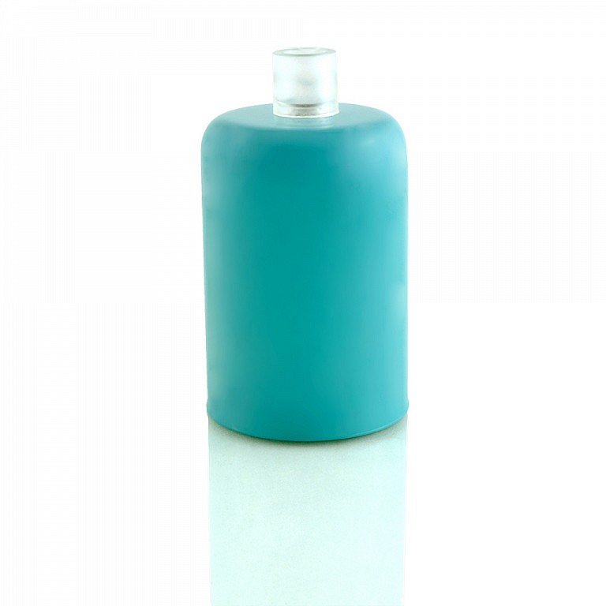
Jeżeli jesteś osobą, która ceni sobie zarówno regionalne czy krajowe produkty jak i takie, które zostały wyprodukowane z najwyższej jakości produktów, z pewnością akcesoria oświetleniowe oraz lampy produkowane przez firmę IminDesign z Krakowa przypadną ci do gustu. W katalogu produktowym znajdziesz między innymi turkusową uprawę metalową. Jest ona dodatkowo uzupełniona o przezroczystą blokadę, dzięki której montaż produktu jest bardzo prosty. Jest to oprawka, która doskonale sprawdzi się w zestawieniu z białymi ścianami, cegłą, kamieniem, betonem a także drewnem. Polecamy także zapoznanie się z innymi oryginalnymi produktami od Imindesign lub zaprojektowanie własnego oświetlenia dzięki kreatorowi firmy, który dostępny jest na oficjalnej stronie producenta.

